INFO SHEET REMBRANDT EN DE GOUDEN EEUW 2019
MUSEUM HET REMBRANDTHUIS
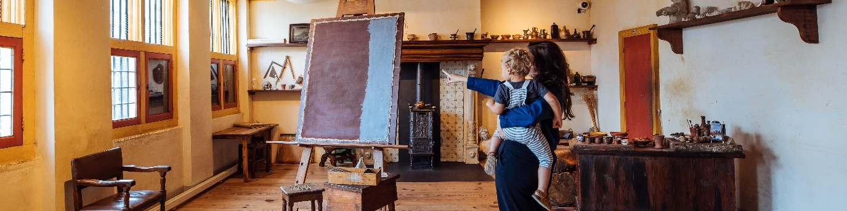
MUSEUM HET REMBRANDTHUIS, AMSTERDAM
In dit monumentale pand in het hart van Amsterdam, dat nu een museum is, heeft Rembrandt tussen 1639 en 1658 gewoond en gewerkt. Kom binnen en waan je in de zeventiende eeuw. Bezoek het atelier waar hij zijn meesterwerken maakte, de kunstkamer waarin hij zijn schatten bewaarde, of wandel door zijn persoonlijke kamers zoals de oude keuken en woonkamer. Dagelijks worden er doorlopende demonstraties gegeven in het oude huis, waarin je alles leert over het maken van verf en etsen in de zeventiende eeuw.
Het huis vertelt het verhaal van Rembrandt de mens, de kunstenaar, de leermeester, de verzamelaar, de ondernemer en de Amsterdammer. Dankzij een inventarislijst uit de zeventiende eeuw is het huis heringericht met kunst, meubels, en voorwerpen uit Rembrandts tijd. Het museum bezit daarnaast een bijna complete collectie etsen van Rembrandt. In de moderne museumvleugel ontdek je tentoonstellingen over Rembrandt zelf, over zijn voorgangers, tijdgenoten en leerlingen. Ook leer je hier het werk kennen van moderne kunstenaars die zich door hem hebben laten inspireren.
REMBRANDTS 350ste STERFJAAR
In 2019 wordt het 350ste sterfjaar van Rembrandt van Rijn geëerd met tal van activiteiten in onder andere Den Haag, Leiden, Leeuwarden en Amsterdam. Ervaar het Nederland in de tijd van Rembrandt en de Gouden Eeuw met bijzondere tentoonstellingen in onder andere Museum De Lakenhal, het Fries Museum, het Mauritshuis, Museum Het Rembrandthuis, het Rijksmuseum en het Stadsarchief Amsterdam.
HET REMBRANDTHUIS IN 2019
Waar kan je het Rembrandtjaar beter beginnen dan in het huis waar het allemaal gebeurde? Nergens kom je dichterbij de kunstenaar, de familieman, de leermeester en de kunsthandelaar dan op deze historische plek in hartje Amsterdam. Gedurende bijna twintig jaar maakte hij hier zijn bekendste meesterwerken, ontmoette hij de meest interessante personen, en beleefde hij zijn grootste liefdes. In 2019 staat het museum uiteraard helemaal in het teken van de beroemde kunstenaar, met een speciale programmering in zijn eigen huis. In drie tentoonstellingen leer je Rembrandts leven en werk op verschillende manieren kennen en ontdek je bekende én minder bekende kunstwerken van de meester.
PRAKTISCHE INFORMATIE
Museum Het Rembrandthuis is dagelijks open van 10 – 18 uur.
Tickets kunnen zowel online (rembrandthuis.nl) als in het museum gekocht worden.
Voor educatieve programma’s, exclusieve evenementen en rondleidingen (na openingstijd) kunt u meer informatie vinden op onze website.
Museum Het Rembrandthuis
Jodenbreestraat 4 Amsterdam
rembrandthuis.nl/Rembrandt2019 (verwacht)

TENTOONSTELLINGEN
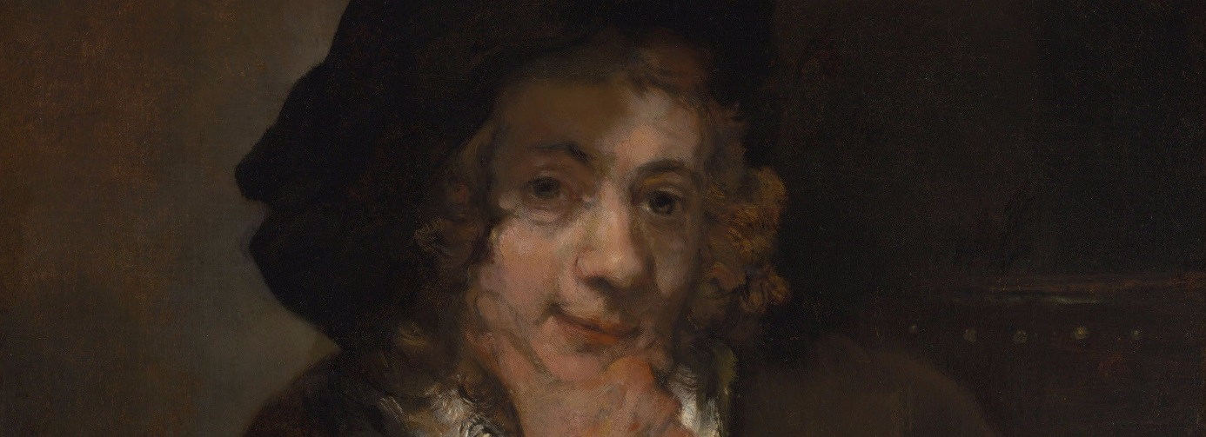
Rembrandt’s Social Network
Familie, vrienden en relaties
1 februari – 19 mei 2019
Met de tentoonstelling Rembrandt’s Social Network geeft het Rembrandthuis de aftrap voor het Rembrandtjaar 2019, 350 jaar na zijn dood. Alle aandacht gaat uit naar Rembrandts relaties en de rol die zij speelden in zijn leven en werk. Want zelfs een groot kunstenaar als Rembrandt was geen eenzaam genie. Als een goede netwerker zette hij zijn sociale netwerk actief en doelbewust in. Hij had familie en vrienden die hem hielpen, die zijn kunstwerken kochten, die hem geld leenden en hem artistiek uitdaagden.
Rembrandts sociale netwerk wordt in kaart gebracht aan de hand van een aantal hoofdrolspelers, zoals jeugdvriend Jan Lievens, kunstkenner Jan Six, redder in nood Abraham Francen, kunstenaarsvrienden zoals Roelant Roghman en natuurlijk de familie van zijn vrouw; de Uylenburghs, zijn ‘bloedvrienden’. Opvallend is de informaliteit van de schilderijen, tekeningen en prenten, waaronder werk van Rembrandt dat zelden of nooit in Nederland te zien is.

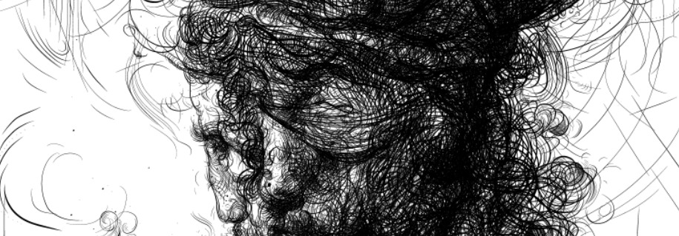
Inspired by Rembrandt
100 jaar verzamelen door het Rembrandthuis
7 juni – 1 september 2019
Het Rembrandthuis is niet alleen het voormalig woonhuis en atelier van Rembrandt. Sinds ruim honderd jaar is het een museum met een eigen collectie. De verzameling omvat met name veel grafisch werk. Rembrandts etsen zijn natuurlijk goed vertegenwoordigd, maar het museum bezit ook prenten van voorlopers, tijdgenoten, alsmede moderne en hedendaagse kunstenaars die zich door Rembrandt hebben laten inspireren.
Deze tentoonstelling toont de meest opmerkelijke voorbeelden uit de museumverzameling. Ontdek de verrassende selectie van oud en nieuw, groot en klein, fijn en los. Hier zie je werk van onder andere Rembrandt, Hercules Segers, Edgar Degas en Pablo Picasso, maar ook bijvoorbeeld van Horst Janssen, Willem den Ouden, Charles Donker en Glenn Brown.

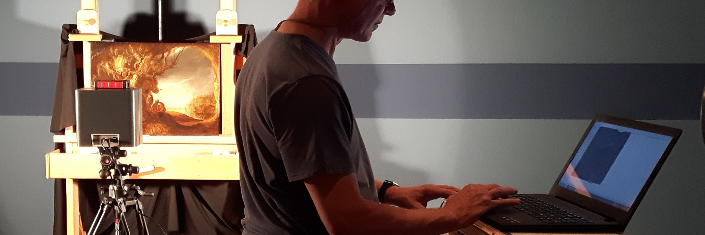
Laboratorium Rembrandt
Rembrandts techniek ontrafeld
21 september 2019 – 16 februari 2020
Hoe maakte Rembrandt zijn schilderijen en etsen? En hoe onderzoeken wij dat tegenwoordig? In het najaar van 2019 wordt in het museum een laboratoriumachtige setting gecreëerd, waarin nieuwe inzichten in de hand van de meester worden blootgelegd. Ontdek hoe een tekening van Rembrandt is veranderd in de loop der eeuwen, zie wat een ander later toevoegde aan een ets, en denk mee over de dilemma’s van onderzoekers en restauratoren.
Deze tentoonstelling brengt de wereld van het materiaal-technisch onderzoek tot leven. De afgelopen jaren zijn diverse kunstwerken van Rembrandt door wetenschappers en restauratoren aan nieuwste onderzoeksmethoden onderworpen. Dit heeft verrassende en baanbrekende resultaten opgeleverd. Nu zullen bezoekers de onderzoeksmethodes- en technieken zelf ervaren, op de plek waar de kunstwerken ooit zijn gemaakt.
Deze tentoonstelling wordt georganiseerd in samenwerking met het Rijksmuseum, NICAS en de Rijksdienst voor het Cultureel Erfgoed.

AGENDA EN EVENTS
Gedurende het hele jaar organiseert Museum Het Rembrandthuis verschillende evenementen waarbij de focus uiteraard op Rembrandt ligt. Zo zijn er lezingen, gallery talks, avondopenstellingen en vinden er nog veel meer andere activiteiten plaats.
Houd onze website in de gaten voor updates van het activiteitenprogramma.
www.rembrandthuis.nl/Rembrandt2019 (verwacht)

Noot voor de redactie, niet voor publicatie:

Voor meer persinformatie over Rembrandt2019
Amsterdam Marketing Press Office
pressoffice@iamsterdam.com
020 702 6265
rembrandt-2019.nl

Contact met Press Office Museum Het Rembrandthuis
Nathalie Maciesza
press-office@rembrandthuis.nl
06 41 21 67 21
rembrandthuis.nl

